xxxx | Nationalstrassen |  |  |  |  |  |  | xxxx
Strassen-Nr.
Nxx
Unterhaltsabschnitt
Autobahnklasse | xx |  |  |  |  |  | EU-Strassen-Nr.
x | xxxx - xxxx |  |  |  |  |  | Exx
Projektphase
xxxx
Projektbezeichnung, Projektuntertitel
Q-Lenkungsplan
xxxx
xxxx
xxxx
xxxx
Projektkurzbezeichnung |  |  |  |  | Projekt-Nr. / BKM-Nr.
xxxx |  |  |  |  | xxxxxx
Inventarobjekt-Nr. |  |  | Unterhaltskilometer |  |  | RBBS
xx.xx.xx.xxx.xx |  |  | xxx.xxx - xxx.xxx |  |  | Nxx+xxxx.xxx bis Nxx+xxxx.xxx
Kartenausschnitt mit Projektperimeter
Dokumentverfasser: |  |  |  | Dokumenten-Nr. (PV): | xxxx
xxxx |  |  |  | Doku.-Nr. (ASTRA): | xxxx
 |  |  |  | Version: | x.x
 |  |  |  | Erstellt: | xxx |  |  | Datum: | xx.xx.20xx
Projektleitung: |  |  |  | Geprüft durch : | xx.xx.20xx |  |  | Kurzz.: | xxx
Bundesamt für Strassen  Filiale xxxx  xxxx , xxxx xxxx |  |  |  | Eingang ASTRA: | xx.xx.20xx |  |  | Kurzz. SGV: | xxx
 |  |  |  | Freigabe ASTRA: | xx.xx.20xx |  |  | Kurzz.: | xxx
Auftragnehmer Auftraggeber
Vorname/Name PL ASTRA

Eidgenössisches Departement für Umwelt, Verkehr, Energie und Kommunikation UVEK

Bundesamt für Strassen ASTRA
Abteilung Strasseninfrastruktur
Filiale
Strasse/Nr., PLZ Ort

Telefon: 0XX XXX XX XX
E-Mail: vorname.name@astra.admin.ch
Vorname/Name Ansprechperson BHU

IG BHU Name/Bezeichnung

c/o Firma BHU
Strasse
PLZ Ort

Telefon: 0XX XXX XX XX
E-Mail: Name@BHU.ch

Revisionsverzeichnis
Version | Anpassung / Änderung | Verfasser | Datum
1.0 | Grundversion | xxx | xx.xx.20xx

Verteiler
Firma | Bezeichnung | Name

Inhaltsverzeichnis
1 Betrachtungsgegenstand 4
2 Projektstand 4
2.1 Beurteilung 4
3 Projektgrundlagen 5
3.1 Bemerkungen 5
4 Geltungsbereich des Q-Lenkungsplanes 5
5 Aktualisierung des Q-Lenkungsplanes 5
6 Projektziele, Anforderungen 6
7 Operatives Risiko- und Chancenmanagement in Projekten 7
8 Q-Schwerpunkte 8
9 Weiteres Vorgehen 9

Beilagen
Beilage 1.1-A: XXXXXX

Betrachtungsgegenstand
Projekt
Betrachtungsgegenstand
Betrachtung aus Sicht
Betrachtungszeitpunkt

Projektstand
Nr. | Tätigkeiten / Ergebnisse | Soll | IST | Bemerkungen
1 | Auftrag Vorstudien
2 | Bewilligung Studienkredit
3 | Machbarkeit und Standortwahl
4 | Projektdefinition (Pflichtenheft)
5 | Genehmigung Pflichtenheft
6 | Auftrag Projektierung
7 | Abgabe Vorprojekt
8 | Kostenschätzung Fr.
9 | Abgabe Bauprojekt
10 | Kostenvoranschlag Fr.
11 | Erteilung Baubewilligung
12 | Auftrag Realisierung
13 | Abgabe Ausführungsprojekt
14 | Beginn Ausführung
15 | Koordinationstermine
16 | Koordinationstermine
17 | Bauabschluss
18 | Abnahme
19 | Übergabe an Benützer
20 | Kreditabrechnung Fr.
21 | Schlussabnahme
22 | Garantieablauf

Beurteilung
Beurteilung | Projektstand / Projektablauf / Kommentar / Massnahme |  |  |  | Datum / Visum
Legende zur Beurteilung: |  | 1 auf Kurs | 2 Zielabweichung zeichnet sich ab | 3 Zielabweichung festgestellt

Projektgrundlagen
Dokument | Ersteller | 1. Ausgabe | Revision
Bedürfnisnachweis
Projektpflichtenheft
Sicherheitskonzept
Betriebskonzept
Nutzungskonzept
Schutzkonzept
Machbarkeitsstudie
Abnahmekonzept
Unterhaltskonzept
Vorgehensplan / Projektplanung
Terminplan

Bemerkungen

Geltungsbereich des Q-Lenkungsplanes
Der vorliegende Lenkungsplan gilt für die Phase/n:
 | Vorstudien |  | Projektierung |  | Realisierung

Aktualisierung des Q-Lenkungsplanes
Die Risikoanalyse wird periodisch (quartalsweise) im Rahmen der GPLS überprüft.
Der Q-Lenkungsplan wird wie folgt aktualisiert:
- Bei relevanten Veränderungen in der Risikoanalyse mit notwendiger Anpassung der
- Massnahmen
- Beim Übergang zu neuen Phasen innerhalb der Projektierung
(AP DP Ausschreibungen Unterlagen für die Ausführung)
- Beim Übergang zur Realisierung

Projektziele, Anforderungen
5.1 Ausgangslage und Projektauftrag

5.2 Projektziele und Projektanforderungen
Die Projektziele sind im Projekthandbuch definiert.
Aus den Projektzielen werden konkrete Anforderungen formuliert, die wiederum mit Risiken und Chancen bewertet werden.

Projektziele
Projektanforderungen

Operatives Risiko- und Chancenmanagement in Projekten
Gemäss Richtlinie ASTRA 19006 ist für alle Schlüsselprojekte und prioritären Projekte (GP/AP, EK/MK) eine Risikobeurteilung mittels Tools 'operatives Risiko- und Chancenmanagement in Projekten' durchzuführen (siehe Abbildung unten). In den übrigen Projekten kann die Beurteilung bei Bedarf durchgeführt werden. Das Tool (Formulare) sowie die Anwendungshilfe inkl. Beispiel sind unter folgendem Link zu finden:
Operatives Risiko- und Chancenmanagement in Projekten
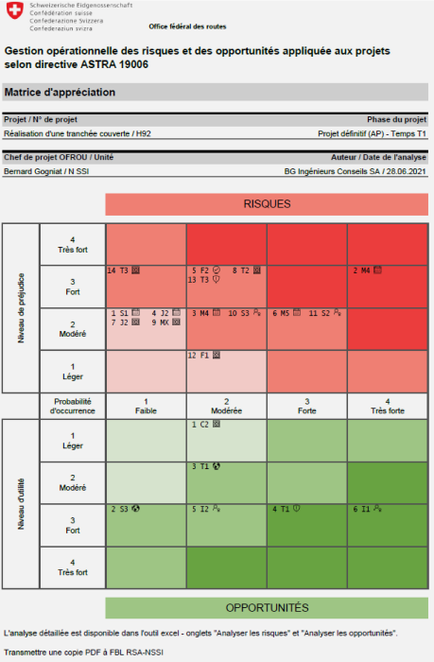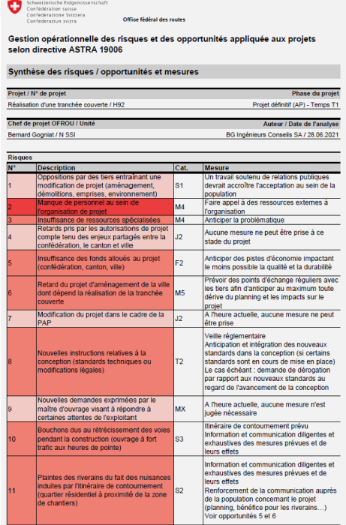
Im Rahmen des PQM wird das operative Risikomanagement verwendet, um zu ermitteln, welche Einflüsse (Gefahren) die Erfüllung der Projektanforderungen und letztlich der Projektziele gefährden. Die im Rahmen dieser Analyse identifizierten Projektrisiken werden bewertet und entsprechende Massnahmen zur Risikominderung bestimmt.

Q-Schwerpunkte
Aus der Risikoanalyse ergeben sich die sogenannten Q-Schwerpunkte. Das sind die stark gefährdeten Projektanforderungen, die entscheidenden Einfluss auf den Projekterfolg haben.

Nr. | Q-Schwerpunkt / Anforderung | Risiko/Chance | Massnahme | Verantwortlich

Weiteres Vorgehen
Die bauherrenseitig definierten Q-Schwerpunkte und Massnahmen sind aus Sicht des Projektverfassers zu ergänzen: Der Projektverfasser erstellt auf dieser Basis ein QM-Konzept und dann seinen konkreten QM-Plan. Dabei geht es im Wesentlichen um die Verifizierung und allfällige Erweiterung der Q-Schwerpunkte, die definitive Festlegung der eigenen Massnahmen sowie die Überwachung der Einhaltung dieser Massnahmen in Projektierung und Ausführung.
Abbildung 1: Aufgaben der Beteiligten
Bauherr
Planer
Unternehmer
Auftrag
GPL
Jahresreporting per 31.12.
Q-Lenkungsplan
QM-Konzept / Risikoanalyse
QM-Konzept / Risikoanalyse
aus Angebot
QM-Plan
QM-Plan
Prüfung *)

*) z.B. durch jährlich halbtägiger Workshop Bauherr mit allen relevanten Auftragnehmern. Am Workshop werden die Risiken, die Analyse und deren Bewertung sowie die Massnahmen im Berichtsjahr überprüft, notwendige Korrekturen vorgenommen und dokumentiert. Die Resultate werden im Jahresbericht festgehalten.

